**Міністерство освіти і науки України**

**Національний технічний університет України „КПІ імені Ігоря Сікорського ”**

**Факультет інформатики та обчислювальної техніки**

**Кафедра технічної кібернетики**

**ЗВІТ**

**лабораторної работи №5 з курсу «Основи front-end технологій» Тема: «Доступ до об'єктів і сценаріям. Доступ до властивостей і методів об'єктів»**

Перевірив: Виконав:

Доц. Голубєв Л. П. Гр. ЗПІ-ІПО01

Крет Олег

**Київ 2022**

**Завдання.**

1. **Завдання1.**
2. У код лаб. роб. №1 додати два файли **style.css** та **script.js.**
3. За допомогою **JS** реалізувати такі дії:
4. При першому кліку на елементі сторінці, що має номер по порядку рівний (n mod 10)+1, де n- номер варіанта змінити колір фону та тексту використовуючи метод getElementById (), а при кліку на наступному елементі змінити колір фону та тексту використовуючи метод метод querySelector(). При повторному кліку на відповідних елементах їх кольори фону та тексту змінюються.
5. **Завдання2.**
6. Під зображенням додати 4 кнопки, які виконують наведені нижче дії: додати, збільшити, зменшити, видалити зображення.

</html>

**3. Отримані результати**

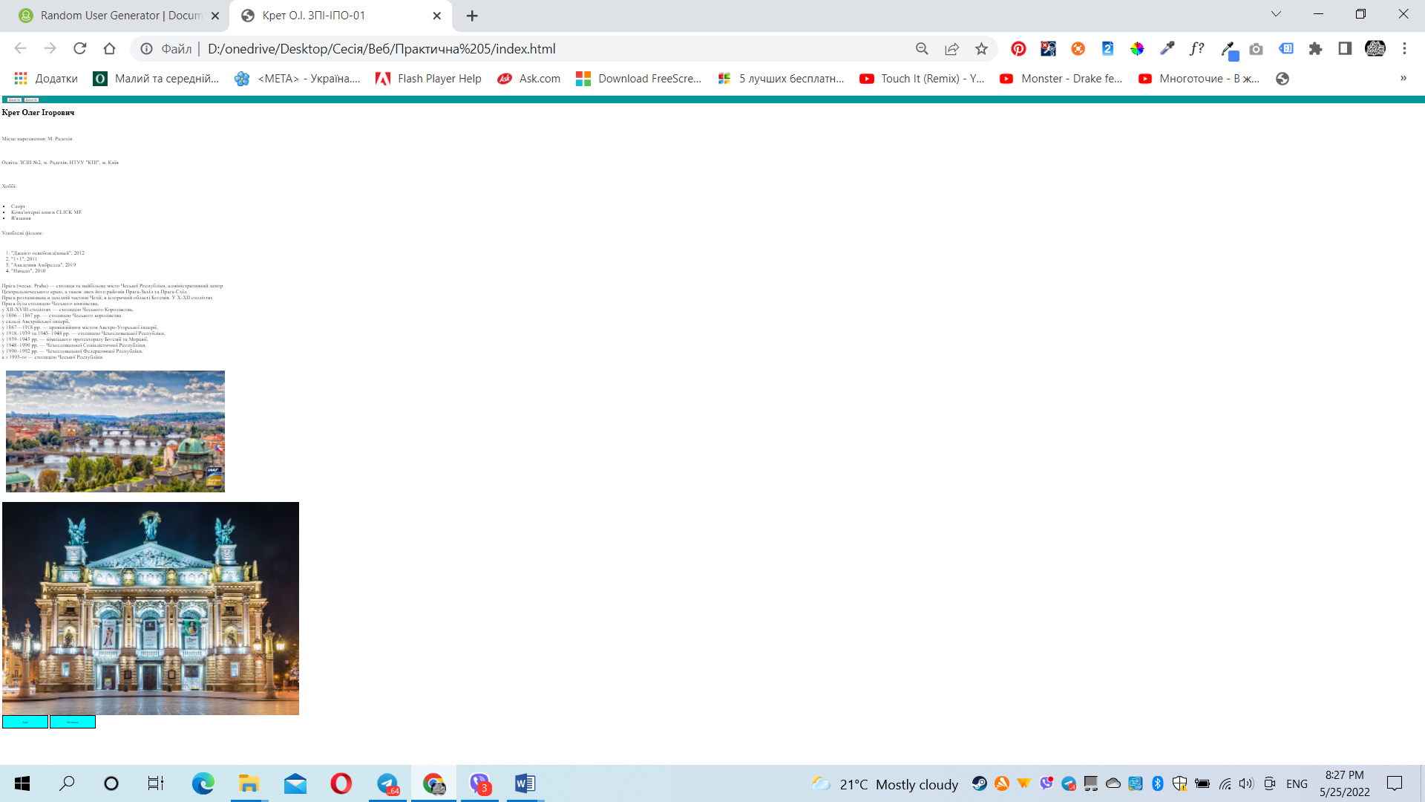

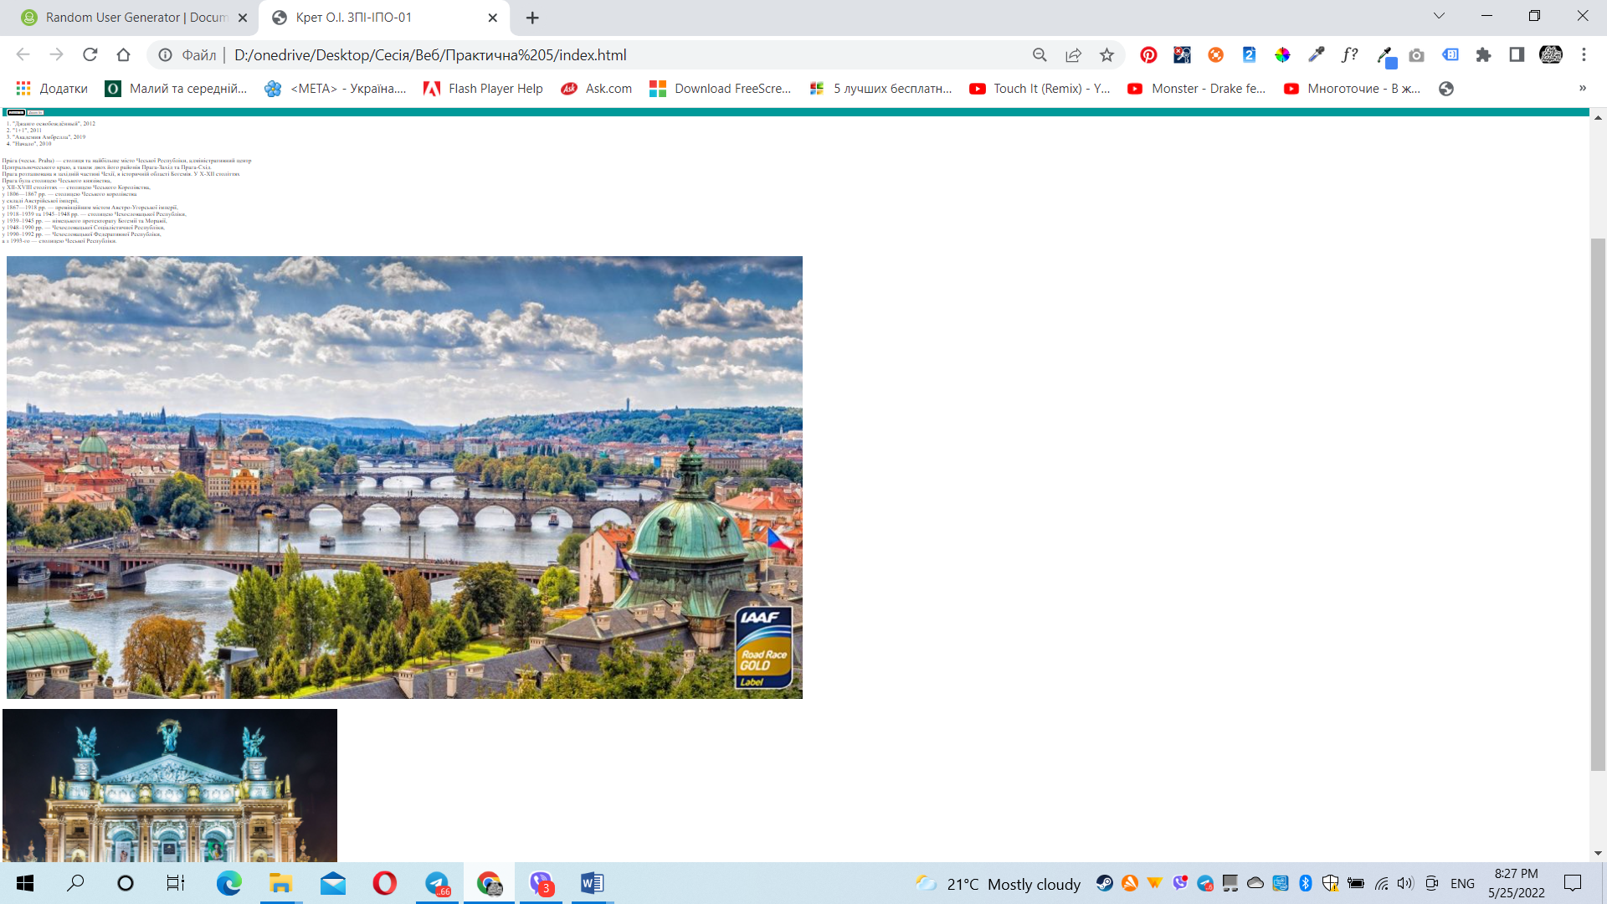

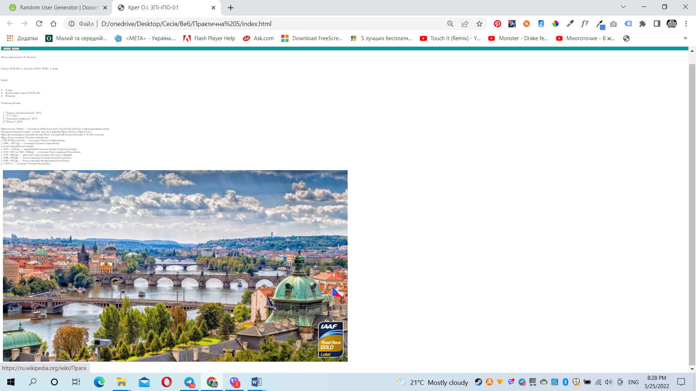

**Висновок**

Під час виконання даної лабораторної роботи я оволодів навичками та вміннями доступу DOM